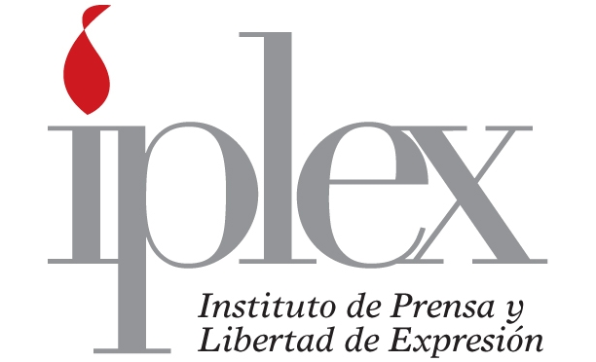

ACTA 91 /2013
15-05-2013

Sesión de Junta Directiva del Instituto de Prensa y Libertad de Expresión (IPLEX), realizada el miércoles 15 de mayo de 2013 en las instalaciones del Bufete Niehaus con la asistencia de los siguientes miembros: Alejandro Delgado Faith, Presidente; Patricia Vega Jiménez, Vicepresidenta; Yanancy Noguera Calderón, Tesorera; Marcela Angulo Grillo, Vocal I. Ausentes con justificación Sergio Morales Chavarría, Vocal II; Evelyn Ardón Rodríguez, Fiscal y Raúl Silesky Jiménez, Secretario.

Se discute y aprueba la siguiente agenda:

- Lectura y aprobación del acta de la sesión anterior
- Informes
- Asuntos Administrativos
- Varios

Artículo I: Agenda

Lectura y aprobación del acta de la sesión anterior.

Artículo II: Acta

Se discute y aprueba, con las respectivas observaciones de forma, el acta de la sesión anterior.

Artículo III: Informes

- Caso Honduras. Se acuerda pronunciarse sobre la intención del gobierno de Porfirio Lobo en Honduras de promover una reforma a la Ley Marco de Telecomunicaciones cuyo contenido es lesivo para la libertad de expresión, para ello la Tesorera Yanancy Noguera hará la recopilación de información necesaria para fijar la posición.

- El Presidente Delgado Faith informa que se comunicó con el Ministro de Información señor Francisco Chacón a fin de manifestarle el interés del IPLEX en el decreto que promueve el Ejecutivo sobre acceso a información pública, esto para que se tomen algunas de las ideas del proyecto que desarrollamos con UNESCO sobre los estándares del Sistema Interamericano en materia de acceso a información pública, que deberían de incluirse en los portales municipales. Así mismo, le comentó sobre lo urgente de que los datos sobre información pública muchas veces no están disponibles para utilizarlos para darles un uso socialmente útil.

- El Presidente Alejandro Delgado y la Tesorera Yanancy Noguera; informan que conjuntamente con el Secretario Raúl Silesky se reunieron el señor Mike Hammer Subsecretario de Asuntos Públicos del Departamento de Estado de los Estados Unidos de Norteamérica, a fin de ver espacios de cooperación para fortalecer la libertad de expresión y la seguridad para periodistas en la región. Se acuerda manifestarle el deseo de cooperar según nuestras posibilidades, así mismo solicitar la posibilidad de establecer cooperación y desarrollar proyectos conjuntamente.

- El Presidente Delgado informa que se reunió, simultáneamente, con el Secretario Silesky y con representantes de la Fundación RoryPeck, organización sin ánimo de lucro ubicada en el Reino Unido, a fin de ver la propuesta que dicha entidad tiene para desarrollar un programa de ayuda a periodistas en situaciones de crisis. Se comisiona al Presidente y al Secretario dar seguimiento.

- El Presidente Delgado comenta sobre su participación, a nombre del IPLEX, en la Sesión paralela 2: “Cómo generar conciencia pública sobre la seguridad de los periodistas y la cuestión de la impunidad”, organizada por Doha Center for Media Freedom, en el marco de Conferencia Mundial de UNESCO: Hablar sin riesgo por el ejercicio seguro de la libertad de expresión en todos los medios, Día Mundial de la Libertad de Prensa, celebrada en Costa Rica entre el 2 y el 4 mayo 2013.

- Se informa que la actividad programada, tentativamente, para el 22 de mayo de 2013, con Gobierno Digital, deberá de ser reprogramada y para ello se coordinará con la Defensoría de los Habitantes y la CONAMAJ, se comisiona al Secretario Silesky y al Presidente Delgado para el seguimiento.

- La Tesorera Noguera, conversará con la Presidenta de La Corte Suprema de Justicia, sobre el interés del IPLEX de realizar una actividad con magistrados y otras autoridades sobre la conveniencia o no de una ley de acceso a información pública.

- Propuesta de documento de Patricia Vega sobre el documento “EVALUACIÓN SOBRE EL ESTADO DE LA LIBERTAD DE EXPRESIÓN EN EL HEMISFERIO”. Se acuerda contratar un asistente para que colabore, con la señora Vicepresidenta Patricia Vega, en ello con la intención de publicarlo y darlo a conoce entre los afiliados y personas interesadas en el tema.

- El Presidente Delgado informa que ya está listo el borrador de documento narrativo del proyecto de base de datos de jurisprudencia, al que fuimos invitados pro Sumaciudadana de Perú y que se presentará el 15 de junio, pero desde OSI.

- La Tesorera informa del resultado de la campaña del 3 de mayo, mediante la cual se publicaron el La Nación, El Financiero, Diario Extra, Al Día y La Prensa Libre, las páginas referentes a la campaña sobre acceso a información pública. Se acuerda agradecer a las empresas JBQ y La Comunidad, por la ayuda en el diseño de las páginas, así mismo se acuerda enviar nota de agradecimiento a los medios.

- El Presidente informa que, con ocasión del día Mundial de la Libertad de Prensa, 3 de mayo de 2013, se publicó, en La Nación, el artículo: “Sociedad que no habla de sus problemas no los resuelve.”

- En relación con la página web la Tesorera Noguera comenta que conversó con Cristian Cambronero pero no ha tenido respuesta. Se sugiere, por parte del Presidente, hacer un intento más y de contrario ver otras alternativas.

Artículo IV: Asuntos Administrativos

Se conoce solicitud de afiliación del señor Sergio Pérez García de origen salvadoreño. Cédula 135-411036. Se aprueba.

Artículo V: Varios

Se recuerda la convocatoria a sesión de Junta Directiva el 19 de junio a las 12 md en El Financiero.

Alejandro Delgado Faith Marcela Angulo Grillo
Presidente Secretario a.i.

